北回掌握AI趨勢—教出AI時代的孩子
各位家長，您好：
相信最近您已從報紙上得知，北回即將轉型為嘉義縣第一所天文AI的實驗學校。這封信目的就是向您進一步說明學校未來的發展方向，還有您的寶貝要接受的教育內容，更希望獲得您的支持，一同教出AI時代的孩子。

生活隨處可見AI，是未來的趨勢
AI是人工智能(artificial intelligence)的縮寫，指的是能讓電腦機器表現出「類似人類智慧行為」的科技。例如：7-11收銀台上方的電視螢幕監視器，透過「人臉辨識」分辨性別、年齡、情緒，然後播放適合的廣告。無人看管的停車場，使用「車牌辨識」功能來管理停車費用。
手機可用「語音輸入」取代鍵盤輸入。拍照後的「美肌程式」演算法。還有蘋果手機聰明的SIRI「語音助理」，都是人工智能應用在日常生活的實例。
教育願景「北回歸線，太陽魔法• 科技創客，育見AI」
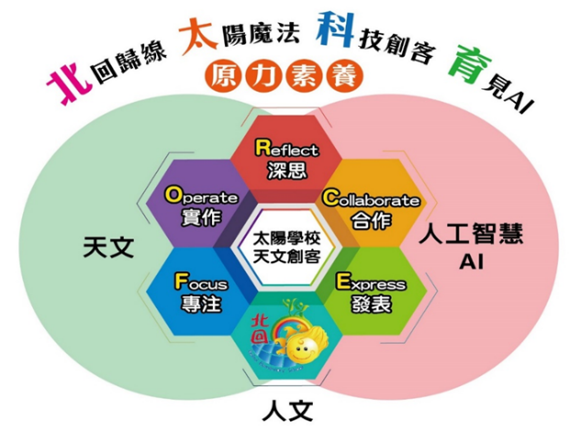
北回天文AI實驗教育未來將結合空間想像、天文觀測、資訊科技、人工智能，透過真實任務的學習情境，發展AI世代的學習藍圖。
以「天文」和「AI」當作實驗教育的基底元素，以「原力」(FORCE)作為孩子們的五大核心素養，分別代表專注(F)、實作(O)、深思(R)、合作(C)、發表(E)等五項原力。
1.專注(Focus)：專心持續地進行活動，同時忽略外在環境的干擾。
2.實作(Operate)：是奠基於真實情境的實際活動，由孩子親手操作。
3.深思(Reflect)：是一種自我覺察、反思回饋、滾動修正的能力。
4.合作(Collaborate)：與他人互助，發揮團體動力，完成任務的能力。
5.發表(Express)：透過語言、文字、藝術、展演等不同方式具體展現。
北回歸線通過的學校，以天文觀測為發展基礎
北回天文AI實驗學校會以天文觀測為基礎，每周有晨光天文時間，教導孩子們有關地球科學與太空天文常識，同時進行觀日、賞月、追星等觀測活動，學習如何操作望遠鏡、窺陽管、日晷、投影板等觀測器材。
同時結合AI，利用先進的GPS衛星定位資訊軟體、Google星空圖觀測，運用數位科技，導入實際的星空觀測，發展孩子動手做、判斷與解決問題的能力，一探星空的奧妙神奇，培養面對未來的競爭力。

各年級加入AI元素，進行問題導向學習(PBL)，
各年級的AI課程都具有三大要素：「問題導向學習」(problem based learning; PBL)、「沉浸式情境」(immersion)、與「模擬實驗」(simulation)。讓孩子認識初步的電腦運算邏輯，學會簡單程式設計，並嘗試探索解決問題。
低年級孩子會使用許多不插電的繪本、童書、桌遊，在不使用電腦的情況下，協助孩子邊玩邊學習簡單的程式邏輯。
中年級孩子開始引入資訊科技，孩子們自行組裝WEDO或EV3智慧機器人，模擬太空任務，透過各種感應器與程式撰寫，讓機器人能夠模擬太空中各種懸停、爬坡、越野、搬運等任務。
高年級更強化「與AI並進」的問題導向專題探究，讓孩子運用智能機器，模擬探索。結合孩子與機器的協作機制，由AI負責執行例行性的優化任務，孩子則負責需要創意和策略思維的工作。

培養基本學力，結合「三語」還有數學的AI
北回的天文需要的是孩子們堅實的基本學力，包括數學、閱讀與英文，其中「三語」中文、英語、程式語言更是為孩子預備AI時代的基本能力。
因此，AI教育會在語文、英語、數學等基本學力的節數加多加廣，同時結合因材網、酷客雲等學習資源，協助教師「適性教學」。孩子們也可以依照電腦人工智能產生的「個別化學習路徑」，達到「自主學習」的效果，厚植中文、英文、數學等基本學力。
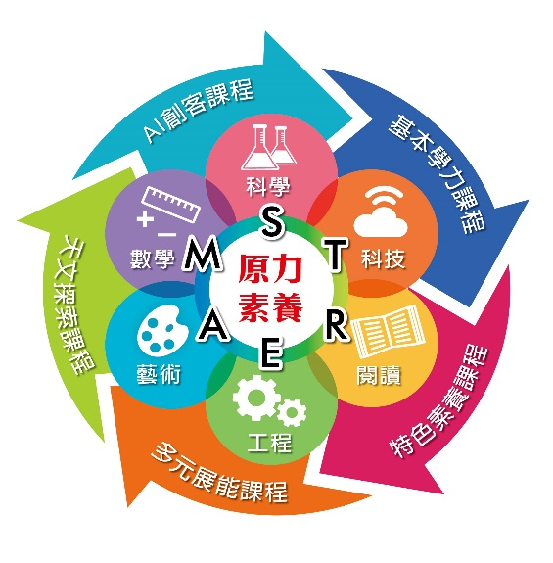
結合STREAM規劃五大原力素養課程
我們以STREAM為基底，整合科學(S)、科技(T)、閱讀(R)、工程(E)、藝術(A)、數學(M)等領域。透過五大核心原力素養，規劃出「基本學力課程」、「特色素養課程」、「多元展能課程」、「天文探索課程」、「AI創客課程」等五大類型課程。推動以生活應用、跨領域、解決問題、團隊合作的主題課程與彈性學習活動，除了強化基本學科學習並建構孩子的核心素養。
透過以上介紹，希望您了解北回轉型天文AI實驗教育的要義。九月開學後，我們將辦理全校家長說明會，進一步闡述具體的課程內容與教學活動，讓北回孩子在這股號稱第四次工業革命的浪潮下，能夠安身立命、如魚得水。
-----------------------------回條請勾選、簽名後交回級任導師-----------

□ 樂見學校轉型，培養孩子AI素養 學生姓名

□ 仍有疑義，需要更多資訊或說明會 家長簽名

